RAPPORT D’ACTIVITÉS  
2019-2020

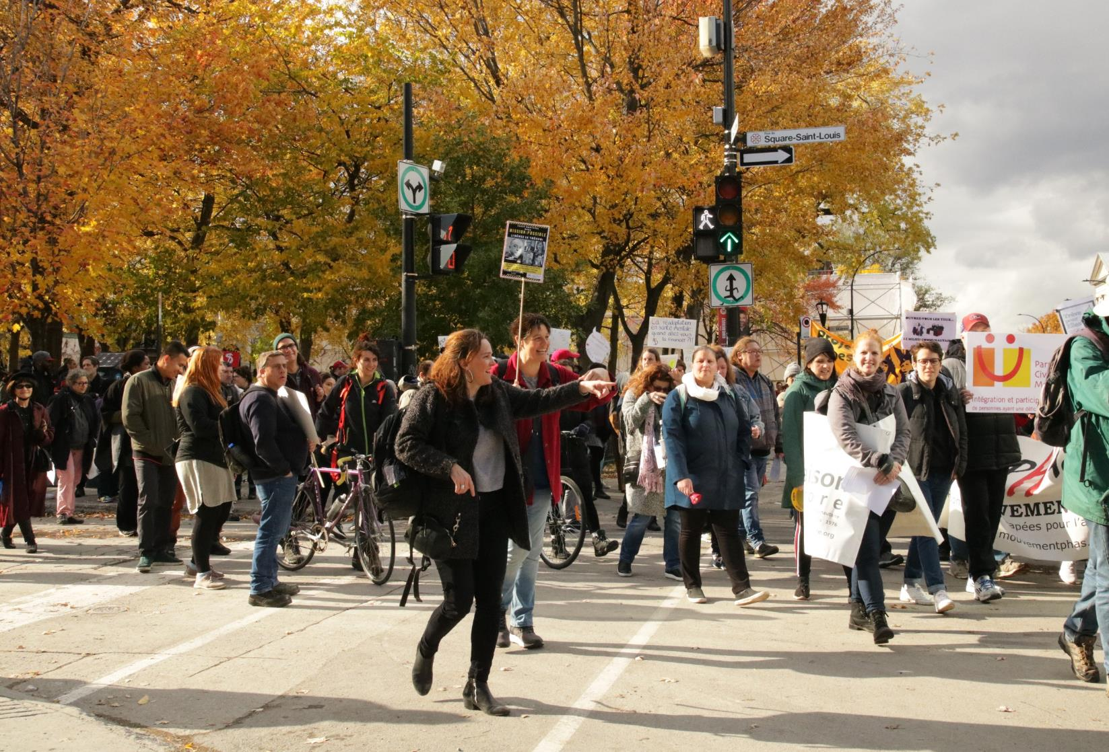

TABLE RÉGIONALE DES ORGANISMES VOLONTAIRES D’ÉDUCATION POPULAIRE DE MONTRÉAL



**Table régionale des organismes volontaires  
d’éducation populaire de Montréal**

6839 Drolet, bureau 304

Montréal (Québec) H2S 2T1

514 527-1112

[coordo@trovepmontreal.org](mailto:coordo@trovepmontreal.org)

[trovepmonteral.org](https://d.docs.live.net/47a2bfbc57c3aa21/Professionnel/TROVEP/trovepmontreal.org)

**Remerciements**

Nous remercions le *Secrétariat à l’action communautaire autonome et aux initiatives sociales* (SACAIS) ainsi que les communautés religieuses membres de la *Conférence religieuse canadienne* pour leur soutien financier et leur appui à la TROVEP de Montréal.

 

# Table des matières

Table des matières 3

Mot d’introduction 4

La mission 5

La vie associative 6

Les membres 6

Liste des membres 2019-2020 7

Le Coco 9

Les membres du Coco 9

L’équipe de la TROVEP 9

Les concertations 10

L’assemblée générale annuelle 2019 12

Les communications avec les membres 12

Le report des célébrations du 40e 12

Luttes sociales 13

Le Mouvement pour un transport public abordable (MTPA) 13

Le Front régional d’action communautaire autonome (FRACA) de Montréal 18

Appui à d’autres luttes sociales 21

Reconnaissance et financement 23

La Politique montréalaise de reconnaissance de l’action communautaire 23

Engagez-vous pour le communautaire 24

Le Regroupement des organismes en défense collective des droits (RODCD) 25

Annexe : Appréciation et besoins au sujet des communications émises par la TROVEP de Montréal 26

# ****Mot d’introduction****

Bonjour,

J'ai le plaisir de vous présenter le rapport d’activités 2019-2020 de la TROVEP de Montréal, mon tout premier en tant que coordonnatrice.

C’est dans la continuité des dossiers en cours que l’année s’est déroulée, et cela afin de favoriser le travail d’intégration de la nouvelle coordination. Ainsi, **la lutte pour la tarification sociale** dans le transport en commun et le **travail de mobilisation du FRACA Montréa**l ont occupé une part importante du travail accompli cette année.

Au sujet de la **reconnaissance**, notons la participation de la TROVEP au travail de concertation des regroupements montréalais en lien avec les consultations en vue de l’adoption par la Ville d’une Politique montréalaise de reconnaissance de l’action communautaire. Soulignons que cette politique inclut la défense collective des droits !

L’année a aussi été marquée par quelques nouveautés. La TROVEP a **déménagé** au *Centre social et communautaire de la Petite-Patrie* et est heureuse de partager un local avec deux organismes membres : le *Regroupement des groupes famille de Montréal* (ROCFM) et le *Réseau d’action des femmes en santé et services sociaux* (RAFSSS).

**L’équipe de la TROVEP s’est agrandie** à la toute fin de l’année ! En effet, **Louis-Frédéric Verrault-Giroux** a été engagé à la mi-mars à titre d’agent de mobilisation et de communication. Il est entré en poste le 7 avril, malheureusement dans le contexte du confinement. Il est responsable des communications, d’animer les réseaux sociaux et de contribuer au renforcement de notre vie associative.

En terminant, comment passer sous silence le contexte dans lequel vous lisez ces lignes ? Depuis la mi-mars, nous connaissons une **crise sanitaire et socio-économique** sans précédent dont les impacts sont importants pour les organismes et pour les personnes qui vivaient déjà des inégalités étant économiquement, socialement ou culturellement défavorisées. Les défis qui nous attendent en termes de lutte à la pauvreté sont nombreux.

Les groupes populaires et communautaires ont toujours contribué à la transformation et à la justice sociale. Notre rôle dans la transformation sociale de l’après-crise ne sera pas différent, nous saurons continuer à travailler ensemble pour l’avancement des droits sociaux !

Solidairement,

Julie et le Comité de coordination de la TROVEP de Montréal

# ****La mission****

Fondée en 1979 par des organismes porteurs d’éducation populaire, la TROVEP de Montréal est un regroupement d’organismes populaires et communautaires autonomes.

**Sa mission est de promouvoir l’avancement des droits sociaux et l’amélioration des conditions de vie et de travail des populations montréalaises socialement, économiquement ou culturellement défavorisées.**

Afin de mettre en œuvre notre mission, l’approche de la TROVEP de Montréal repose principalement sur l’**éducation populaire autonome**.

**L’éducation populaire autonome…**

C’est une éducation qui instruit sans scolariser.  
C’est une éducation qui ne note pas les gens.  
C’est une éducation qui agit sans retenue.  
C’est une éducation qui se fait dans des classes sociales.  
C’est une éducation qui se donne à ceux et celles qui n’ont pas de bourse.  
C’est une éducation sans prêt qui se donne où l’on se donne.  
C’est une éducation ou le tableau noir est celui des conditions de vie.  
C’est une éducation où l’on prend des leçons de vie.  
C’est une éducation où le devoir est de transformer le monde et d’améliorer la vie.  
C’est une éducation où le diplôme s’accroche dans le fond des consciences.  
C’est une éducation qui ouvre les portes de l’action et de la solidarité.

Jean-Yves Joannette, ex-coordonnateur de la TROVEP de Montréal

# La vie associative

## Les membres

**Les groupes membres interviennent dans différents secteurs et se regroupent au sein de la TROVEP pour travailler ensemble à l’avancement des droits sociaux à Montréal tout en s’inscrivant dans l’approche d’éducation populaire.**

Le nombre de membres de la TROVEP s’est élevé à **60 groupes** cette année.

Très mobilisés, les groupes membres étaient nombreux à participer à des assemblées, à des actions et des mobilisations soutenues par la TROVEP. Avec leurs militantes et militants, nos membres répondent en grand nombre aux demandes d’appui et soutiennent activement des luttes et des coalitions appuyées par la TROVEP. Par exemple, l’implication des groupes et de leurs membres dans la lutte pour la tarification sociale dans le transport en commun et au sein de coalitions comme le FRACA Montréal est remarquable.

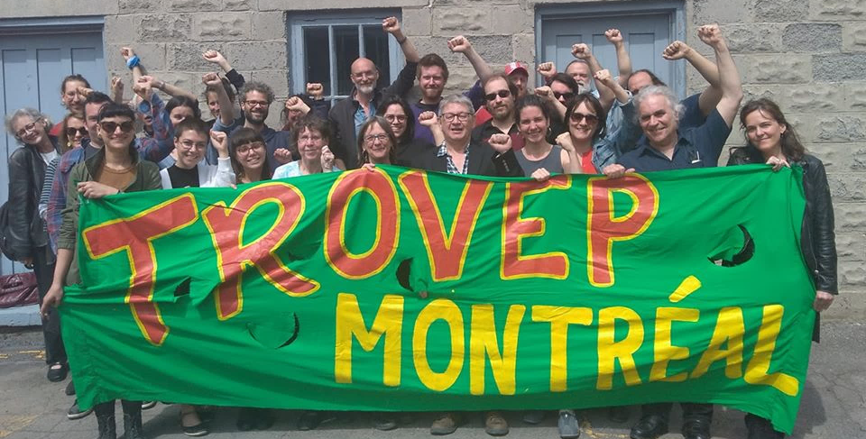La forte participation des groupes membres et de leurs participantes et participants témoignent de leur soutien au réseau d’action de la TROVEP et **nous saluons leur solidarité envers les luttes pour la justice sociale**.

**Photo :** Les membres de la TROVEP de Montréal réunis à l’extérieur du Centre St-Pierre   
derrière la bannière de la TROVEP lors de l’AGA 2019.

## Liste des membres 2019-2020

1-2-3 Go Pointe de l’île

ACEF du Nord de Montréal

ACEF du Sud-Ouest de Montréal

Action Autonomie, le collectif pour la défense des droits en santé mentale de Montréal

Action Dignité de Saint-Léonard

Action-Gardien – Table de concertation communautaire de Pointe-Saint-Charles

Association pour la défense des droits sociaux Montréal-Métropolitain (ADDSMM)

Association des locataires de Villeray

Au bas de l’échelle

AQDR-St-Michel

Ateliers d’éducation populaire du Plateau

BRAS Villeray (Bureau de Ressources des Assistées Sociaux)

Carrefour d’éducation populaire de Pointe-Saint-Charles

Carrefour Familial Hochelaga

Corporation de développement communautaire Solidarité Villeray

La Jarnigoine – Centre d’alphabétisation de Villeray

Centre d’éducation et d’action des femmes (CÉAF)

Centre de formation populaire (CFP)

Centre de lecture et d’écriture

Club populaire des consommateurs

Centre de prévention des agressions de Montréal

Centre des femmes de Rivière-des-Prairies

Centre des femmes de Rosemont

Centre des femmes d’ici et d’ailleurs

Centre des femmes du Plateau Mont-Royal

Centre des femmes solidaires et engagées

Centre éducatif et communautaire René-Goupil (CECRG)

Centre des organismes communautaires (COCo)

Comité d’Action de Parc-Extension (CAPE)

Comité d’action des citoyens et citoyennes de Verdun (CACV)

Comité d’éducation aux adultes (CÉDA)

Comité des sans-emploi de Pointe-Saint-Charles

Comité logement Ahuntsic-Cartierville

Comité logement La Petite-Patrie

Comité logement Lachine-Lasalle

Comité logement du Plateau Mont-Royal

Comité logement Rosemont

Comité logement Ville-Marie

Comité social Centre-Sud

Comité des personnes assistées sociales de Pointe-Saint-Charles (CPAS)

DéPhy Montréal

Écho des femmes de la Petite-Patrie

Ex aequo

Groupe Ressource du Plateau Mont-Royal

Halte-Femmes de Montréal-Nord

Info-Logis

La Maison d’Aurore

La Marie Debout

Lettres en main

Madame Prend Congé

Maison de quartier Villeray

Mouvement action chômage de Montréal (MAC)

Organisation d’aide aux sans-emploi (ODAS)

POPIR Comité logement

Projet Genèse

Projet P.A.L.

Puce Communautaire

Regroupement des aidantes et aidants naturels de Montréal (RAANM)

Regroupement des aveugles et amblyopes du Montréal métropolitain (RAAMM)

Regroupement des organismes communautaires famille de Montréal (ROCFM)

Regroupement des usagers du transport adapté et accessible de l’île de Montréal (RUTA)

Union des travailleuses et travailleurs accidentés ou malades (UTTAM)

Welfare Rights Committee

## Le Coco

Le comité de coordination (Coco) de la TROVEP de Montréal exerce tous les pouvoirs entre la tenue des assemblées générales et voit à l’exécution des décisions prises et des mandats donnés par l’assemblée générale.

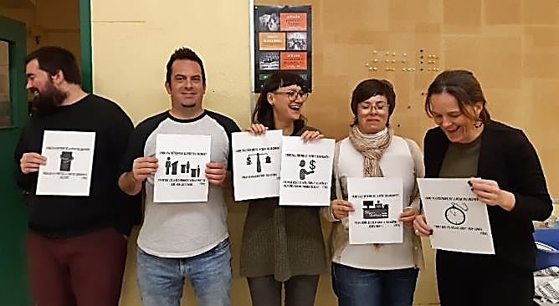Le Coco de la TROVEP **s’est rencontré 6 fois** cette année pour orienter l’actualisation du plan d’action adopté lors de l’assemblée générale annuelle et appuyer l’intégration de la nouvelle coordonnatrice.

**Photo** : Les membres du Coco avec Julie Corbeil posant pour la campagne sur la réforme de la Régie du logement du RCLALQ

Aux rencontres régulières du comité de coordination se sont ajoutées des réunions en **sous-comité** pour l’évaluation de la nouvelle coordonnatrice, l’organisation des célébrations du 40e de la TROVEP et des trente ans de Jean-Yves à sa barre et la sélection pour combler le poste de responsable à la mobilisation et à la communication.

Malheureusement, a compté du mois de novembre, Isabelle Mailloux-Béïque s’est absentée pour des raisons de santé.

**L’équipe tient à profiter de l’occasion du rapport d’activité pour remercier chaleureusement le Coco pour son implication, son soutien et son travail exceptionnel !**

## Les membres du Coco

**Nathalie Otis (trésorière)**  
1, 2, 3 Go ! Pointe-de-l’île

**Isabelle Mailloux-Béïque (présidente)**  
ACEF du Nord

**Nancy Harvey (secrétaire)**  
Regroupement des organismes communautaires famille de Montréal (ROCFM)

**Michel Thériault (administrateur)**  
Ex aequo

**François Veilleux (administrateur)**  
Lettres en main

## L’équipe de la TROVEP

**Coordination :**Jean-Yves Joannette (jusqu’à la fin juin 2019)  
Julie Corbeil (depuis le 4 mars 2019)

**Mobilisation et communication :**Louis-Frédéric Verrault-Giroux (embauché le 12 mars, entré en poste le 7 avril 2020)

**Soutien administratif :**Lyse Cloutier

**Contractuelle :**Maya Colle-Plamondon

## Les concertations

En plus de travailler en concertation avec ses membres, la TROVEP de Montréal donne son appui et est membre de différentes coalitions et lieux de concertation.

La TROVEP est membre :

* Mouvement d'éducation populaire et d'action communautaire du Québec (MÉPACQ)
* Mouvement pour un transport public abordable (MTPA)
* Front régional d'action communautaire autonome (FRACA) de Montréal

La TROVEP appuie :

* Coalition Main rouge
* Coalition 1er mai
* La Planète s’invite
* Ligue des droits et libertés

### Le Centre social et communautaire de la Petit-Patrie (CSCPP)

En mai, quelques jours avant l’assemblée générale annuelle 2019, la TROVEP a emménagé au 6839 Drolet dans le *Centre social et communautaire de la Petit-Patrie* qui héberge 13 organismes communautaires, dont plusieurs groupes membres et alliés de la TROVEP.

Notre déménagement était prévu pour le 1er juillet, cela nous donnait le temps de faire les démarches pour procéder aux travaux de cloisonnement dans notre nouveau local qui allait héberger également les bureaux du Regroupement des groupes famille de Montréal (ROCFM) et du Réseau d’action des femmes en santé et services sociaux (RAFSSS). Seulement, en raison de travaux majeurs qui allaient avoir lieu dans les locaux que nous occupions, nous avons dû quitter prématurément.

Nous tenons à remercier le CSCPP et le *Mouvement Action-Chômage* (MAC) de Montréal qui nous ont accommodés en nous permettant d’emménager rapidement. Merci aussi à la Coop Philémon, notre précédent locateur, de nous avoir permis d’entreposer certains de nos effets.

Après plusieurs démarches afin d’obtenir autorisations, permis et soumissions, les travaux de cloisonnement ont finalement eu lieu en janvier, nous obligeant à faire du télétravail pendant trois semaines. En février, nous intégrions nos bureaux rénovés. À la mi-mars, nous retournions au télétravail en raison de la COVID-19.

La TROVEP a participé à **7 rencontres** des groupes membres-locataires du CSCPP qui poursuit ses démarches visant à acheter collectivement le bâtiment.

### Logo de Mouvement d'éducation populaire et d'action communautaire du Québec.Le Mouvement d'éducation populaire et d'action communautaire du Québec (MÉPACQ)

Le Mouvement d’éducation populaire et d’action communautaire du Québec (MÉPACQ) est un mouvement national et multisectoriel qui travaille à la transformation sociale dans une perspective de justice sociale. Il regroupe 11 Tables régionales en éducation populaire autonome (ÉPA).

**Site internet :** <http://www.mepacq.qc.ca/>

**Page Facebook :** mepacq

**Rappel de la proposition adoptée à l’assemblée générale annuelle 2019 :**

Il est proposé de maintenir l’implication de la TROVEP de Montréal au MÉPACQ.

Implication de niveau 2

Les grands dossiers du MÉPACQ concernent les luttes sociales et la reconnaissance de l’action communautaire autonome. Il soutient notamment la lutte pour la justice climatique et sociale, la campagne *Engagez-vous pour le communautaire* et le *Regroupement des organismes en défense collective des droits* (RODCD). Il y a deux comités permanents au MÉPACQ, le comité de coordination et le comité d’éducation populaire autonome (CÉPA).

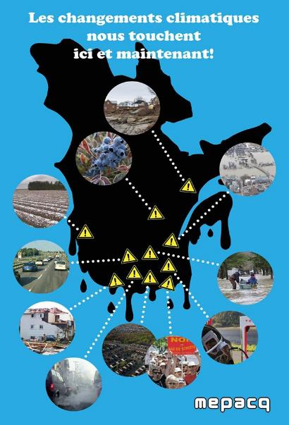La TROVEP a participé à l’assemblée générale annuelle du MÉPACQ les 5 et 6 juin à Saint-Marc-sur-Richelieu ; à l’assemblée des 16 et 17 octobre à Montréal et à celle des 11 et 12 décembre à Québec. L’assemblée des 18-19 mars a été annulée en raison de la COVID-19.

**Image :** Vignette du MÉPACQ illustrant à l’aide de photographies les impacts des changements climatiques partout au Québec.

La TROVEP a également participé à deux rencontres du CÉPA et contribué à la **campagne de vignettes** [*Les changements climatiques nous touchent ici et maintenant*!](http://www.mepacq.qc.ca/wp-content/uploads/2020/02/2020-02-13-Ensaffiches20f%C3%A9vrier.pdf) visant à illustrer par des exemples régionaux le lien existant entre justice sociale et lutte aux changements climatiques.

## L’assemblée générale annuelle 2019

Tenue au Centre Saint-Pierre le 30 mai 2019, l’assemblée générale annuelle (AGA) de 2019 a réuni **27 personnes déléguées de 21 groupes membres**. L’émotion était au rendez-vous puisqu’il s’agissait de la dernière AGA de Jean-Yves Joannette et de la première de Julie Corbeil en tant que coordonnatrice.

Cette assemblée a été l’occasion d’échanger sur les perspectives de travail afin d’adopter un plan d’action et de procéder à l’élection du comité de coordination 2019-2020.

Un cocktail a suivi pour souligner cette dernière AGA pour Jean-Yves Joannette.

## Les communications avec les membres

**Rappel de la proposition adoptée à l’assemblée générale annuelle 2019 :**

Il est proposé de développer un plan de communication pour la TROVEP de Montréal.

Implication de niveau 1

Afin d’affiner sa stratégie de communication et ainsi mieux répondre aux besoins de ses membres, la TROVEP a réalisé entre décembre 2019 et janvier 2020 un court **sondage** auprès de ses membres via la plateforme SurveyMonkey.

Avec un taux de participation de 49%, les réponses reçues nous ont permis d’adapter nos messages aux membres afin d’améliorer l’efficacité de nos communications.

L’arrivée de Louis-Frédéric Verrault-Giroux au poste d’**agent de mobilisation et de communication** au début du mois d’avril 2020 favorisera la mise en œuvre des prochaines étapes du plan de communication notamment pour développer nos communications avec les alliés et transmettre du contenu de fond quelques fois par année. Nos liens de solidarité et l’efficacité de nos canaux de communication sont d’autant plus importants en cette période de crise.

Vous trouverez un rapport présentant les principales **conclusions** de ce sondage **en annexe**.

## Le report des célébrations du 40e

Fondée en 1979, la TROVEP de Montréal passait le cap des 40 années d’actions, de mobilisation, de luttes et d’éducation populaire l’an dernier ! Cet anniversaire concordait avec le départ de Jean-Yves Joannette après près de trente ans à la barre de la TROVEP. Le contexte était tout indiqué pour célébrer ces deux événements à l’occasion d’une fête.

**Rappel de la proposition adoptée à l’assemblée générale annuelle 2019 :**

Il est proposé de mettre sur pied un comité de travail pour souligner le 40e anniversaire de la TROVEP de Montréal et la contribution de Jean-Yves Joannette coordonnateur des 30 dernières années.

Implication de niveau 1

Des deux moments évoqués en AGA pour souligner le coup, le Coco avait retenu le printemps. Deux comités ont été constitués et se sont rencontrés pour travailler à l’organisation de la fête que nous souhaitions tenir après l’AGA 2020 qui devait avoir lieu le 28 mai.

Avec l’éclosion de la COVID-19, les mesures de distanciation physique qui ont été mises en place nous ont obligés à suspendre les préparatifs et à rapidement décider de reporter les célébrations lorsque le contexte le permettra. **Ce n’est que « party remis » !**

# Luttes sociales

## Le Mouvement pour un transport public abordable (MTPA)

Logo du Mouvement pour un transport publique abordableLe MTPA est une coalition d’organismes communautaires (50) du Grand Montréal préoccupés par les impacts du coût des transports en commun pour les personnes en situation de pauvreté. Il travaille sur l’accessibilité financière du transport en commun en mettant de l’avant la tarification sociale basée sur le revenu comme piste de solution à court terme dans une perspective de gratuité.

**Site du MTPA :** <https://transportabordable.org/>

**Page Facebook du MTPA :** [Mouvement pour un transport public abordable](https://www.facebook.com/Mouvement-pour-un-transport-public-abordable-354248271356786/)

**Rappel de la proposition adoptée à l’assemblée générale annuelle 2019 :**

Il est proposé de poursuivre l’implication de la TROVEP de Montréal au comité de coordination du Mouvement pour un transport public abordable (MTPA).

Implication de niveau 1

### Comité de suivi

**La TROVEP coordonne le comité de suivi du MTPA qui est composé de :**

Action-Gardien  
AQDR Saint-Michel  
CÉDA  
Comité des sans-emploi de Pointe-Saint-Charles  
Comité de lutte à la pauvreté du Grand Châteauguay  
Mouvement Action-Chômage de Montréal  
Projet Genèse  
Welfare Rights Committee of South-West Montreal

Cette année, la TROVEP a participé à **21 rencontres** du comité de suivi et de sous-comité (brochure, mémoire, animation, atelier).

Encore cette année, le dossier de la tarification sociale dans le transport en commun a été une lutte importante pour la TROVEP et le MTPA, et ce, malgré un **2e report des consultations** sur la refonte tarifaire de l’*Autorité régionale de transport métropolitain* (ARTM). L’ARTM est l’Autorité responsable de la gouvernance du transport collectif sur le territoire de la *Communauté métropolitaine de Montréal* (CMM) depuis juin 2017.

Rappelons que le travail de représentation et de mobilisation du MTPA a permis d’inclure l’étude de la tarification sociale basée sur le revenu dans les réflexions sur l’harmonisation des tarifs sur le territoire de l’ARTM. Ces consultations sont une occasion encore jamais vue vers un meilleur accès aux transports en commun pour les personnes à faible revenu.

Alors que les consultations étaient à l’origine prévues à l’automne 2018, nous finissions 2018-2019 avec l’information d’un report à l’automne 2019.

En mai 2019, le MTPA participait à une rencontre sur les possibles scénarios de tarifications qui feraient l’objet des consultations. **Cette rencontre était organisée par Trajectoire Québec avec des représentants de l’ARTM** et des groupes concernés par la refonte tarifaire.

À la fin du mois d’octobre, puisqu’aucune information quant au moment où se tiendrait les consultations n’étaient accessibles, le MTPA **a demandé des rencontres** afin d’obtenir des précisions auprès de la CMM dont la présidente est la mairesse de Montréal, Valérie Plante, ainsi qu’auprès du conseil d’administration de l’ARTM. Nos demandes sont restées lettres mortes. Plusieurs échanges ont aussi eu lieu avec des responsables de la planification stratégique à l’ARTM dans le même but de connaître le plan d’action et les échéanciers relatifs aux consultations publiques. Ces représentations nous ont laissés croire que les dates d’audiences publiques ainsi que l’appel de mémoire pour les consultations seraient annoncés au printemps 2020.

Compte tenu de la crise sanitaire qui a « mis le Québec sur pause » dès la mi-mars, nous restons dans l’incertitude quant au moment où auront finalement lieu les consultations de l’ARTM.

**La TROVEP et le MTPA ne sont pas restés inactifs pendant cette attente !**

### Mobilisation du 4 juin : *En route vers le tarif social !*

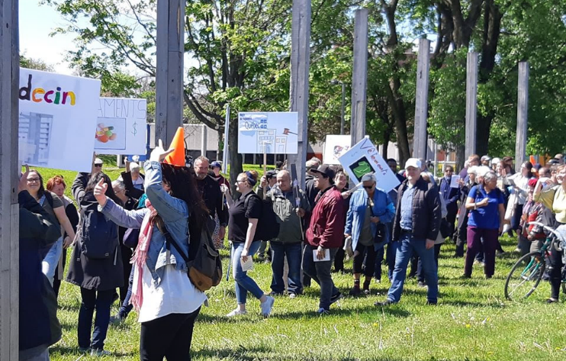**Une centaine de personnes** ont participé au rassemblement *En route vers le tarif social !* le 4 juin. Cette action mettait en scène un parcours à obstacles illustrant les problèmes vécus au quotidien par les personnes à faible revenu pour combler leurs besoins. Cette action dénonçait aussi la hausse des tarifs annoncés pour juillet.

**Photo :** Une centaine de personnes manifestent en faveur de la tarification sociale.

**Article publié dans le Journal Métro :**  
[Tarification sociale: « On en a besoin plus rapidement »](https://journalmetro.com/actualites/montreal/2331209/tarification-sociale-on-en-a-besoin-plus-rapidement/)

**Communiqué de presse du MTPA :**   
[Transport en commun : Des hausses qui font mal, en route vers le tarif social !](https://mctpablog.files.wordpress.com/2019/06/communiquc389-de-presse-mtpa-4-juin-2019.pdf)

### Actions politiques

Malgré que nous n’avions pas les dates et les paramètres précis qui allaient être à l’étude dans les consultations de l’ARTM, le MTPA a tout de même commencé la **rédaction d’un mémoire** qui sera déposé et soutenu dans le cadre des audiences. Ainsi, la TROVEP a fait appel à Maya Colle-Plamondon pour l’analyse, la collecte de données et la rédaction des éléments généraux à aborder dans le mémoire qui sera finalisé à la lumière du document de consultation lorsqu’il sera connu. Le travail est suspendu pour le moment.

Le MTPA a aussi produit conjointement avec le *Collectif pour un transport abordable et accessible à Québec* (TRAAQ), un avis déposé dans le cadre de l’appel de mémoire du **Chantier sur le financement de la mobilité de la Politique de mobilité du gouvernement du Québec**. Cet avis intitulé [*Le financement de la mobilité : une question d’inclusion sociale*](https://mctpablog.files.wordpress.com/2019/10/oct.-2019-traaq-mtpa-avis-chantier-qc-financement-transp_.pdf) a été repris et appuyé par le *Mouvement d’éducation populaire autonome de Lanaudière* (MEPAL), le *Collectif pour un Québec sans pauvreté*, le *Regroupement régional des tables de groupes de femme de la Capitale-Nationale* et par la *Coalition montérégienne pour la tarification sociale en transport*.

L’avis a également été acheminé aux responsables du transport de tous les partis politiques ainsi qu’aux députés des circonscriptions des organismes l’ayant appuyé.

### Assemblée générale

Une seule assemblée a eu lieu cette année. Le **13 février**, **80 personnes** représentant **30 groupes**, dont des alliées de Lanaudière et de la Montérégie, ont participé à l’**assemblée générale du MTPA**. Bien que nous ne connaissions pas les scénarios de tarification qui allaient être soumis à la consultation, nous avons précisé notre revendication en nous positionnant sur certains éléments comme la tarification selon les zones, selon l’horaire et selon le mode de transport.

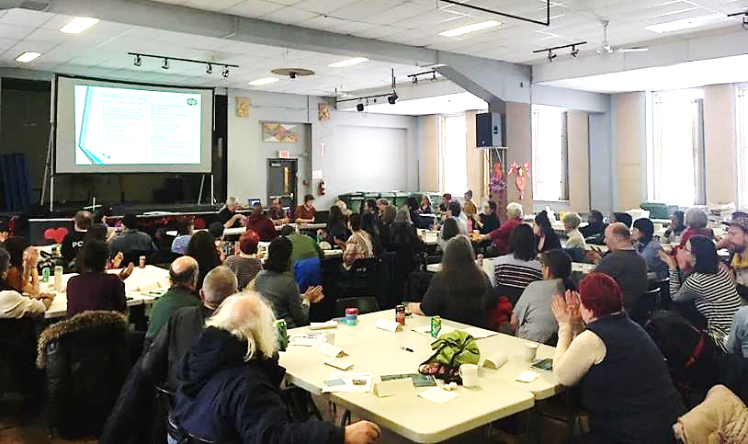Nous demandons : **« Un tarif social quand je veux, où je veux, en bus, en métro et en train ».**

**Photo :** Réunies autour de grandes tables au CÉDA, 80 personnes participent à l’assemblée générale du MTPA.

*« Un* ***tarif social***

*quand je veux,*

*où je veux,*

*en bus, en métro*

*et en train. »*

Encore une fois, la **grande participation des personnes directement touchées** par la cherté des transports en commun témoigne de l’importance de cette lutte dans l’amélioration des conditions de vie des personnes en situation de pauvreté.

### Éducation populaire

Le MTPA **a réalisé et diffusé la brochure** [*Tarif social 101- pour mieux comprendre la tarification sociale du transport en commun*](https://mctpablog.files.wordpress.com/2019/08/tarif-social-101-brochure-mtpa.pdf) pour faire connaître les enjeux de la cherté du transport, la revendication de la tarification sociale et le travail du MTPA.

Afin de mieux connaître les impacts du coût élevé du transport sur les personnes participantes et sur les organisations, le MTPA a **réalisé un sondage** auprès des organismes communautaires. Les résultats sont utiles aux représentations du MTPA et servent à documenter le mémoire.

**Deux bulletins d’information** ([*Bulletin MTPA (#16) – Avril 2019*](https://mctpablog.files.wordpress.com/2019/04/bulletin-mtpa-avril-2019.pdf) et [Bulletin MTPA (#17) – Novembre 2019](https://mctpablog.files.wordpress.com/2019/11/final-bulletin-mtpa-novembre-2019.pdf)) ont aussi été produits et diffusés. Un 3e bulletin qui lançait une nouvelle campagne de sensibilisation était sur le point d’être diffusé au moment où nous avons reçu la consigne de fermer les groupes communautaires. Dans ce contexte, nous avons décidé de reporter la diffusion de ce bulletin.

Traditionnellement, le MTPA effectue une **campagne de sensibilisation** par année où la contribution des militantes et militants des groupes est mise de l’avant. Étant donné que cette année nous étions en mode attente quant aux éléments qui seraient à l’étude par l’ARTM, la campagne a tardé à être lancée. Ce n’est que suite à notre assemblée générale où avons décidé de prendre des positions malgré l’incertitude des consultations, que nous avons finalisé la campagne ***Quand faut y aller, faut y aller !*** Elle n’a pu être diffusée compte tenu du contexte de la COVID-19. 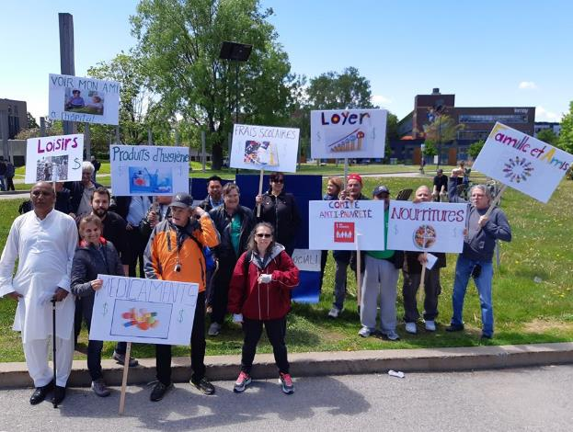

**Photo :** Plusieurs membres du groupe d’alphabétisation du CÉDA après le rassemblement du 4 juin.

Avec toute campagne du MTPA, une **animation d’atelier** est proposée et expérimentée en assemblée avec les membres. Nous n’avons pas fait exception cette année, une animation est prête à être lancée avec la campagne quand le contexte le permettra. Merci au groupe d’alphabétisation du CÉDA pour son travail dans l’élaboration des outils d’animation !

Au nom du MTPA, la TROVEP a donné des **activités sur la tarification sociale** au CÉAF, à l’ADDSMM, au Club de justice sociale du Dépôt de NDG et au Centre des femmes de Rosemont.

La TROVEP a aussi représenté le MTPA lors de sa participation au **panel** [*Transport collectif équitable : la tarification sociale basée sur le revenu*](https://www.facebook.com/watch/live/?v=374002196533545) organisé par Trajectoire Québec en avril. En juin, Trajectoire Québec organisait une **activité de consultation** sur la refonte tarifaire à laquelle a participé la TROVEP pour le MTPA. Le résultat de cette activité a donné 4 fiches de recommandations destinées à L’ARTM.

Finalement, en janvier, le MTPA participait au **café citoyen** ayant pour thème *Pour de meilleurs transports collectifs* organisé par *Décider Rosemont Ensemble* et la CDC de Rosemont.

### Alliances

En plus de maintenir nos alliances avec le TRAAQ, cette année a été l’occasion d’en développer davantage à l’extérieur de Montréal avec la *Coalition montérégienne pour la tarification sociale en transport* et le *Mouvement d’éducation populaire autonome de Lanaudière* (MEPAL).

## Le Front régional d’action communautaire autonome (FRACA) de Montréal

Le Front régional d’action communautaire autonome (FRACA) Montréal a été mis sur pied en 2016 comme antenne régionale de la campagne nationale Engagez-vous pour le communautaire. Cette campagne unitaire revendique un soutien adéquat de l’action communautaire autonome (ACA) par l’augmentation du financement à la mission, la reconnaissance et le respect de l’autonome ainsi qu’un réinvestissement massif dans les services publics et les programmes sociaux.

Plusieurs regroupements à l’origine du FRACA Montréal étaient membres de la Coalition montréalaise pour la survie des services publics.

**Page Facebook :** [FRACA Montréal](https://www.facebook.com/fracamontreal/)

**Rappel de la proposition adoptée à l’assemblée générale annuelle 2019 :**

Il est proposé de maintenir l’appui de la TROVEP de Montréal à la campagne Engagez-vous pour le communautaire et de maintenir son implication au sein du FRACA Montréal.

Implication de niveau 2

### Comité de coordination

La TROVEP est membre du comité de coordination (coco) du FRACA Montréal composé de :

Corporation de développement communautaire (CDC) Solidarités Villeray  
Mouvement des personnes handicapées pour l’accès aux services (PHAS)  
Réseau alternatif et communautaire des organismes en santé mentale (RACOR)  
Réseau d’action des femmes en santé et services sociaux (RAFSSS)  
Regroupement intersectoriel des organismes communautaires de Montréal (RIOCM), Regroupement des organismes communautaires famille de Montréal (ROCFM)  
Table des groupes de femmes de Montréal (TGFM)  
Action-Gardien Pointe-Saint-Charles

Cette année, la TROVEP a participé à **19 rencontres du coco et de comités de travail** (mandat, animation pour l’action, capsules vidéo, organisation de la journée de réflexion, ateliers pour l’assemblée) et à une **journée de réflexion** qui s’est tenue le 3 mars. Lors de cette journée, le FRACA a discuté de son fonctionnement, de communication et du plan d’action suite à l’assemblée citoyenne.

Bien que la campagne nationale *Engagez-vous pour le communautaire* demeure le principal chantier du FRACA, cette année ses travaux et actions ont **mis de l’avant la justice sociale**. En effet, le bilan montréalais des quatre années de la campagne nationale était clair quant à la volonté des groupes d’investir davantage la revendication du réinvestissement dans les services publics et les programmes sociaux dans une perspective de justice sociale.

C’est dans cet esprit que le FRACA a poursuivi et terminé ses réflexions pour [**actualiser son mandat**](https://drive.google.com/file/d/1uO02kPPU9xPWD7ndUsTnGlkot3gOtF3G/) à l’appui aux luttes sociales. Le FRACA se donne ainsi la possibilité d’organiser des actions indépendamment de la campagne nationale Engagez-vous pour le communautaire.

Cela explique l’implication plus importante que prévu de la TROVEP au sein du FRACA cette année.

### MISSION : POSSIBLE Libérez le trésor !

Devant l’absence de mobilisation sur les enjeux de justice sociale à l’automne, le FRACA organisait, le **23 octobre,** une action dans le cadre de la semaine nationale de l’action communautaire.

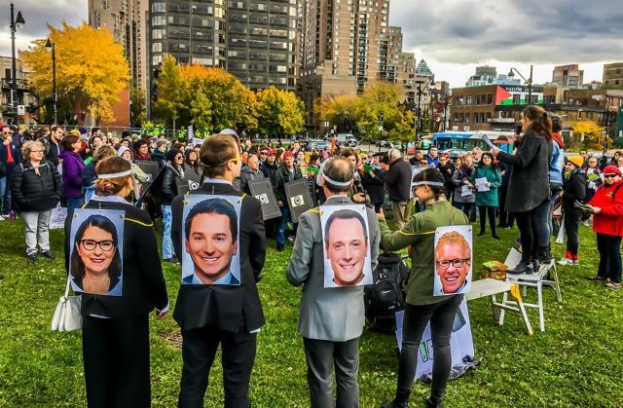**300 personnes** se sont rassemblées au Carré Saint-Louis et ont marché dans les rues avec la mission d’interpeller le président du Conseil du trésor, M. Christian Dubé pour qu’il libère le trésor public et réinvestisse massivement dans les services et les programmes sociaux. Pour le sensibiliser aux importants enjeux et besoins, quatre personnifications de ministres se sont faites porte-parole des revendications énoncées par les groupes présents.

**Photo :** Les ministres incarnés par des membres du coco du FRACA s’adressent à la foule lors de la manifestation du 23 octobre. **Crédit :** Mélissa Vaitilingame

**Communiqué de presse :**  
[Montréal demande au Conseil du trésor de réinvestir dans les services publics](https://drive.google.com/file/d/1ICKBjid2p5AXitYiltqTNnkISVuAO-nv/view)

### Capsules vidéo

La mobilisation du 23 octobre a été l’occasion de filmer **quatre capsules vidéo** présentant nos demandes. Elles ont été largement diffusées et acheminées aux ministres du Travail, de l’Emploi et de la Solidarité sociale ; de la Santé et des Services sociaux ; de l’Éducation et de l’Enseignement supérieur et de l’Immigration, de la Francisation et de l’Intégration et au président du Conseil du trésor.

**Capsules sous-titrées en français et en anglais :**  
[Budget 2020: Libérez le trésor!](https://www.youtube.com/playlist?list=PLdNJPrTlflwVXUcftA5X1vIyxLxQkpZ1S)

### Assemblée publique sur la justice sociale

Le **20 février** pour souligner la *Journée internationale pour la justice sociale*, le FRACA tenait une assemblée citoyenne qui a réuni **80 personnes d’une cinquantaine de groupes**, dont plusieurs organismes membres de la TROVEP.

Cette journée a débuté par la présentation du mandat élargi du FRACA. S’en suivit une table ronde sur les grandes campagnes. Des représentantes et représentants de *Main rouge*, *Engagez-vous pour le communautaire*, *Marche mondiale des femmes* et *Justice climatique et sociale* ont présenté un bref historique de leur mouvement, leur analyse de la conjoncture sociale et politique ainsi que des pistes d’action communes.

La TROVEP a aussi participé à l’**action féministe** [**Dis son nom**](https://www.facebook.com/fracamontreal/videos/751787348678693/) au retour du dîner.

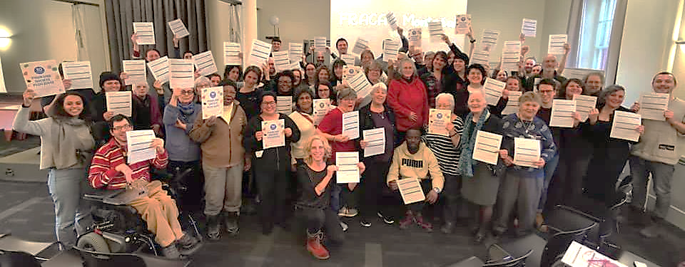La *Coalition Main rouge* a profité de l’occasion pour lancer la mise à jour du document [**10 milliards $ de solutions pour une société plus juste!**](https://www.nonauxhausses.org/) qui présente 19 mesures pour lutter contre les inégalités sociales et fiscales et pour assurer une transition écologique juste.

**Photo :** Les participantes et participants à l’assemblée du FRACA Montréal posent ensemble en appui aux 10 milliards de solutions de la Coalition Main Rouge.

Les participantes et participants ont discuté **en atelier** des pistes d’action en lien avec le plan d’action proposé par la campagne Engagez-vous. Suite à la plénière, les personnes ont été invitées à procéder à un vote indicatif en apposant des collants sur les actions qu’elles privilégiaient.

Le plan d’action de la campagne nationale proposait de débuter ce printemps avec **une action de sensibilisation auprès des députées et députés**. Malheureusement, nous avons dû reporter l’action du FRACA quelques jours seulement après la diffusion de l’appel à la participation en raison de la COVID-19.

## Appui à d’autres luttes sociales

**Rappel de la proposition adoptée à l’assemblée générale annuelle 2019 :**

Il est proposé de maintenir l’appui aux mobilisations des campagnes : *Pauvres et captifs*, *Maternité, chômage et discrimination*, *la Planète s’invite dans le communautaire*, de la *Campagne du comité de citoyens de Parc Extension contre les hausses de tarif d’Hydro Québec* et à la *Coalition Main rouge*.

Implication de niveau 3

### La Planète s’invite dans le communautaire :

Les premières personnes affectées par les conséquences des changements climatiques sont les mêmes qui sont affectées par les inégalités sociales et avec qui les organismes communautaires travaillent quotidiennement. Il est donc primordial que la transition écologique se fasse dans une perspective de justice sociale et de respect des droits humains.

Deux moments forts sont à souligner en termes de mobilisations sur la **lutte aux changements climatiques** cette année.

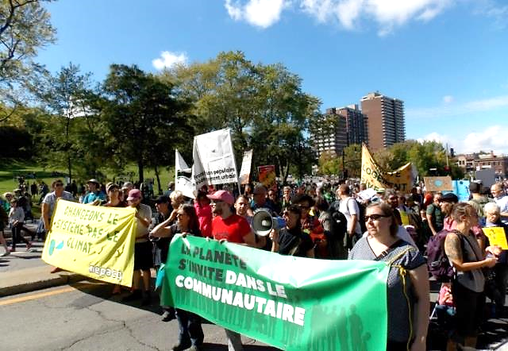D’abord, la manifestation du **27 avril** organisée par le collectif *La Planète s’invite au parlement* dans le cadre de la **Semaine de la Terre** pour laquelle la TROVEP et les *Échos colibris* (un collectif citoyen) ont invité le milieu communautaire à démontrer son appui face à l’urgence climatique en se rassemblant derrière la 1ère bannière artisanale *La planète s’invite dans le communautaire*.

**Photo :** Un contingent communautaire marche sur l’Avenue du Parc derrière une bannière sur laquelle on peut lire “La Planète s’invite dans le communautaire”.

Le deuxième moment incontournable à souligner est **le 27 septembre** où 500 000 Montréalaises et Montréalais ont répondu à l’appel de **grève planétaire pour le climat**. Cette fois encore la TROVEP a convié les organismes à se rassembler derrière la bannière *La planète s’invite dans le communautaire*. Des efforts ont été déployés pour obtenir les informations nécessaires à la **participation des personnes en situation de handicap**. Malheureusement, pour des raisons de sécurité, nous a-t-on dit, ces renseignements ont été très difficiles à avoir et, au final, le service de police de la ville de Montréal a fermé le centre-ville à la circulation routière, interrompant ainsi les services de transport adapté. La TROVEP a fait part de ces ratages aux organisateurs.

### Pauvres et captifs :

En plus de diffuser les informations liées à cette campagne, la TROVEP était présente lors de la mobilisation *cortège funèbre* du 22 mai et à celle du 2 décembre pour souligner le début des audiences sur les séjours hors Québec pour les prestataires de l’aide sociale.

### Campagne contre les hausses d’Hydro :

La TROVEP a participé à la manifestation du *Comité citoyen de Parc-Extension* le 1er avril contre les hausses de tarifs d’Hydro-Québec.

### Maternité, chômage et discrimination :

La TROVEP a diffusé les sorties publiques de cette campagne dont les actions étaient limitées compte tenu de l’attente des audiences.Cette année, les efforts du Mouvement Action Chômage (MAC) de Montréal ont été surtout consacrés à la campagne du MASSE, *De travailleuses à chômeuses : même injustice, même combat*, qui dénonçait plus largement le caractère sexiste de l’assurance-chômage, tout en portant leur revendication spécifique sur les congés de maternité.

### Coalition Main rouge :

À l’invitation du FRACA Montréal, la Main rouge était panelliste lors de l’assemblée du 20 février et a profité de l’occasion de la *Journée internationale pour la justice sociale* pour faire le lancement de la mise à jour des 10 milliards de solutions.

### Autres appuis :

La TROVEP a appuyé plusieurs autres campagnes :

* La Campagne *Nous sommes et nous voulons !* du Mouvement PHAS
* Participation à l’action chaîne humaine organisée par le Mouvement PHAS dans le cadre de la *Journée internationale des personnes handicapées*
* La campagne du RCLALQ *Justice pour les locataires : Réformons la Régie du logement*
* La campagne *Pour un régime public universel d’assurance médicaments au* Québec de l’Union des consommateurs
* Participation à la marche du 8 mars, *Journée internationale des droits des femmes*

# Reconnaissance et financement

## La Politique montréalaise de reconnaissance de l’action communautaire

La *Commission sur le développement social et la diversité montréalaise* a mené des consultations publiques en vue de l’adoption d’une Politique montréalaise de reconnaissance de l’action communautaire.

**14 regroupements représentant tous les secteurs de l’ACA** ont participé au processus en travaillant en concertation :

Coalition pour le maintien dans la communauté (COMACO)  
Comité régional pour l’autisme et la déficience intellectuelle (CRADI)  
DéPhy Montréal  
Regroupement des organismes communautaires famille de Montréal (ROCFM)  
Regroupement intersectoriel des organismes communautaires de Montréal (RIOCM)  
Réseau alternatif et communautaire des organismes en santé mentale (RACOR)  
Réseau d’action des femmes en santé et services sociaux (RAFSSS)  
Réseau d’aide aux personnes seules et itinérantes de Montréal (RAPSIM)  
Table de concertation des organismes au service des personnes réfugiées et immigrantes (TCRI)  
Table des groupes de femmes de Montréal (TGFM)  
Table des organismes communautaires montréalais de lutte contre le sida (TOMS)  
Table régionale des organismes volontaires d’éducation populaire (TROVEP)

Le travail de concertation a demandé plusieurs rencontres. La TROVEP a participé à **6 rencontres de travail** avec les regroupements régionaux.

Le 13 novembre, la TROVEP était à l’hôtel de ville pour la **présentation publique** du [Projet de politique montréalaise pour l'action communautaire](http://ville.montreal.qc.ca/pls/portal/docs/PAGE/COMMISSIONS_PERM_V2_FR/MEDIA/DOCUMENTS/PRESENTATION_ACTION_20191113.PDF).

Nous avons aussi participé à l’organisation de l’**assemblée communautaire du 15 janvier** qui a réuni **76 organismes**. Les regroupements montréalais y ont présenté leur analyse du projet de politique proposé par la Commission. Cette assemblée a aussi été l’occasion de se préparer aux consultations et aux audiences publiques.

Les 14 regroupements montréalais d'action communautaire ont déposé [**un mémoire collectif**](http://ville.montreal.qc.ca/pls/portal/docs/PAGE/COMMISSIONS_PERM_V2_FR/MEDIA/DOCUMENTS/MEM_RIOCM_ACT_20200218.PDF) et 36 organismes l’ont appuyé en faisant parvenir à la Commission un avis reprenant les recommandations du mémoire collectif.

Le 18 février, la TROVEP témoignait **aux audiences publiques** de la Commission avec le RIOCM, le RACOR, le CRADI, le ROCFM, le RAFSSS, et la TOMS à l’Hôtel-de-Ville de Montréal. Nous y avons présenté chacune des sections du mémoire. La TROVEP s’est chargée de présenter la partie sur le milieu communautaire montréalais.

Les recommandations de la Commission sur le développement social étaient attendues au printemps en vue de l’adoption de la politique par la ville de Montréal avant les élections municipales de l’automne 2021.

Nous tenons à souligner le leadership du RIOCM, le succès du travail de collaboration des regroupements montréalais et l’appui solidaire des groupes.

**L'adoption d'une politique montréalaise qui reconnaît l'action communautaire autonome et la défense collective des droits est un gain majeur pour notre milieu !**

## Engagez-vous pour le communautaire

Depuis 2016, *Engagez-vous pour le communautaire* est une campagne nationale réunissant les différents secteurs de l’action communautaire autonome (ACA).

Cette campagne revendique l’augmentation du financement à la mission des groupes d’ACA, le respect de leur autonomie ainsi que la réalisation de la justice sociale, notamment par le réinvestissement massif dans les services publics et les programmes sociaux.

**Site internet :** <http://engagezvousaca.org/>

**Page Facebook** **:** [engagezvousaca](https://www.facebook.com/engagezvousaca/)

La TROVEP a représenté le FRACA a deux rencontres virtuelles des antennes régionales de la campagne Engagez-vous. La TROVEP était également présente lors de la **conférence de presse prébudgétaire** pour exiger un réinvestissement dans les services publics et les programmes sociaux et lancer le plan d’action 2019-2022 et exiger un réinvestissement dans le budget 2020.

À l’occasion de cette conférence de presse, **7 capsules vidéo** ont été tournées. La TROVEP apparaît dans la capsule [« Les inégalités en temps de surplus »](https://www.facebook.com/engagezvousaca/videos/196598228388775/).

Finalement, la TROVEP a été invitée à Projet P.A.L. pour **présenter la campagne** et le plan d’action à ses membres.

## Le Regroupement des organismes en défense collective des droits (RODCD)

Le RODCD représente près de 350 groupes en défense collective des droits partout au Québec. Sa mission est de revendiquer une plus grande reconnaissance et un meilleur financement des groupes en défense collective des droits.

**Site internet :** <http://www.defensedesdroits.com/>

**Page Facebook :** [RODCD.droits](https://www.facebook.com/RODCD.droits/)

**Rappel de la proposition adoptée à l’assemblée générale annuelle 2019 :**

Il est proposé de consolider un comité montréalais de DCD pour soutenir la campagne du RODCD et suivre l’évolution des travaux concernant le plan gouvernemental de soutien à l’ACA.

Niveau d’implication 2

En avril 2019 avait lieu la rencontre nationale sur l’avenir du RODCD dont les recommandations ont mené à la mise sur pied du **comité Avenir** qui avait pour mandat cette année de réfléchir à la manière d’actualiser une restructuration de son membership.

La TROVEP a suivi les travaux de ce comité et a diffusé à l’ensemble des groupes de défense des droits de Montréal les sondages et communications du RODCD.

Le document de consultations du RODCD sur le futur **plan d’action gouvernemental en matière d’action communautaire** a aussi été diffusé aux membres et à l’ensemble des groupes montréalais de défense collective des droits. Considérant le court délai, il n’a pas été possible pour la TROVEP d’organiser une assemblée à ce sujet.

Saluons le travail de représentation du RODCD qui a mené à une **victoire** cette année ! Les organismes en défense collective droits ont enfin vu leur financement rehaussé et les groupes reconnus, mais en attente de financement ont aussi reçu un premier financement.

**Communiqué du RODCD :**  
[Rehaussement du financement des groupes en défense collective des droits : une étape importante qui vient pallier à un sous financement chronique](http://www.defensedesdroits.com/rehaussement-du-financement-2019-2020/)

# Annexe : Appréciation et besoins au sujet des communications émises par la TROVEP de Montréal

Afin d’affiner sa stratégie de communication et ainsi mieux répondre aux besoins de ses membres, la TROVEP de Montréal a réalisé entre décembre 2019 et janvier 2020 [un court sondage](https://fr.surveymonkey.com/summary/7RI_2BD90QzzBvxCq_2FH2vsm_2Bh_2F1nCGS9vHUM8_2BI7XBRb8_3D) auprès de ses membres via la plateforme SurveyMonkey. À ce sujet, la version gratuite de SurveyMonkey possède certaines limitations importantes, dont une en particulier qu’il convient de souligner ici : elle ne permet pas aux répondantes et répondants de choisir plusieurs réponses, ce qui aurait mieux convenu à certaines questions.

22 des 45 groupes membres de la TROVEP au moment du sondage y ont répondu (taux de participation : 49%). **En voici les principales conclusions :**

* Si la quasi-totalité des membres ayant répondu affirme en général lire les communications de la TROVEP, une minorité seulement est abonnée à la page Facebook. Les membres ne consultent qu’à de rares occasions le site web de la TROVEP. **L’envoi de courriel demeure donc le meilleur moyen pour communiquer directement avec les membres.**
* Les répondantes et répondants lisent les communications de la TROVEP d’abord parce qu’elles leur permettent de suivre les luttes qu’elle appuie, ensuite parce qu’ils et elles y **trouvent des informations pertinentes ou complémentaires** à celles reçues d’autres sources, et finalement, pour la clarté de l’information présentée.
* Les réponses indiquent que les membres souhaitent recevoir de **l’information concernant les campagnes, les mobilisations et les actions** menées les groupes membres et par la TROVEP, des **actualités touchant la défense des droits sociaux et la lutte à la pauvreté**, des **analyses sociopolitiques**, ainsi que des **nouvelles des coalitions** dans lesquelles la TROVEP est impliquée.
* Les offres d’emploi et de formation ainsi que les nouvelles concernant la vie associative des autres membres de la TROVEP présentent peu ou pas d’intérêt pour les membres ayant répondu au sondage.
* Les répondantes et répondants trouvent plus utile de recevoir **des courriels** ou **de brèves infolettres** plutôt que des bulletins détaillés et préfèrent généralement recevoir l’information organisée par thématique plutôt que groupée sommairement. Ils et elles considèrent à forte majorité que cette information devrait leur être acheminée à une fréquence variable, d’autres préfèreraient la recevoir régulièrement une à deux fois par mois, voire à chaque semaine.
* La méthode actuellement utilisée par la TROVEP convient à la grande majorité des groupes ayant répondu au sondage, bien que selon quelques membres elle pourrait être améliorée, notamment en ce qui a trait à l’**accessibilité** et à la **mise en page** des courriels.